Tour Béryl
Compte rendu du conseil syndical du 3 avril 2019
Présents : Mmes Bayon, Durafour, Thomassin.
MM Gaillard, Lanco.
Pour Nexity : M. Julienne
Ordre du jour : préparation de l’assemblée générale du 13 mai 2019
- Etude des devis pour la réfection du plafond du hall et des escaliers nord et sud de la tour
Le conseil syndical souhaitait soumettre ces travaux à l’assemblée générale. Cependant, les délais sont trop courts pour pouvoir présenter des devis conformes à la réglementation IGH.
La prestation d’un bureau de contrôle est nécessaire pour présenter un cahier des charges acceptable par la Préfecture ; le concours (rémunéré) de ce bureau de contrôle sera proposé en résolution à l’AG (fonds ALUR).
Nexity proposait les modalités suivantes pour le paiement :
- 50% seraient pris sur le fonds ALUR, qui est abondé obligatoirement tous les ans
- Le reste appelé en août et novembre 2020, puis en février et mai 2021.
Cette solution permettrait un bon étalement des dépenses pour les copropriétaires
- Passage en revue des différentes résolutions et des points d’information qui seront faits en AG
Départ de M.Julienne à 19h45
- Les affiches sur le nouveau tri à Paris vont être installées dans le local du niveau -0, en les complétant de quelques informations utiles.
Le conseil syndical tient à rappeler une fois de plus que les ordures qui sont jetées dans les pelles doivent l’être dans des sacs solides et bien fermés. PAS DE TISSUS, PAS DE BOUTEILLES dans ces pelles.
Dans le local tri, bien suivre les affiches au-dessus de chaque bac,
Bac Blanc :
PAS DE VAISSELLE ENTIERE OU CASSEE (verres, assiettes, plats),
PAS DE MIROIRS
Bac vert :
ORDURES DANS DES SACS
Bac jaune :
VIDER SON SAC ! QUE DU VRAC
Des petites cartes mémo comme celle qui est reproduite ci-dessous pour les consignes de tri sont disponibles à la loge
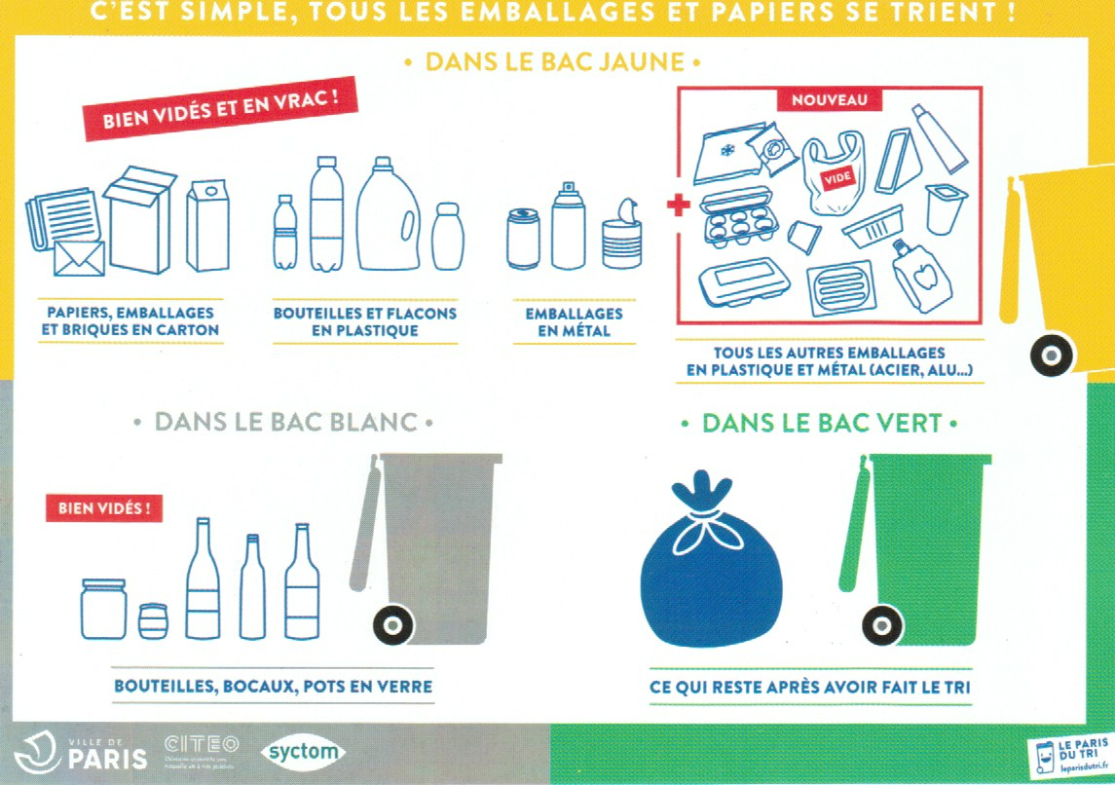
- Le conseil syndical rappelle également que pour la sécurité incendie, il est interdit de fumer dans les parties communes, y compris dans les escaliers. Pour fumer, il faut aller dans le jardin, ou sur le parvis Béryl/Rubis.
Fin de la séance à 20h45
Prochaine réunion le lundi 27 mai à 18h

